**Зордук зомбулук деген эмне?**

Зомбулук - бул адамдын эркин чектөө, анын үстүндө бийликке ээ болуу жана башкаруу максатын көздөгөн, системалык түрдө кайталанып туруучу адам эркине каршы физикалык, психологиялык, экономикалык жана сексуалдык мүнөздөгү таасир этүүчү актылар.

БУУнун статистикасы боюнча үй-бүлөдөгү зомбулуктун курмандыктарынын 80% аялдар түзөт. Башкача айтканда гендердик көйгөй.

Кандай таң калычтуу болбосун, мындай мамилелерде көптөгөн адамдар, балдар күн кечиришет дагы, зомбулук болуп жатканын билишпейт. Мамилелерде сүйүү, ишеним, өнөктөштүк жок болуп, алардын ордунда бийлик, башкаруу, зомбулук жашоодо. Бул мамилелер бир адамдын экинчисине болгон кемсинтүүсү, тарбиялоосу, чектөөсү менен мүнөздөлөт.

**Үй-бүлөдөгү зомбулуктун түрлөрү:**

* Физикалык
* Психологиялык
* Экономикалык
* Сексуалдык

**Физикалык зомбулук**

Зордук-зомбулук көбүн эсе үй-бүлөдө башталат дагы, дароо эле жат нерседей туюлбайт. Дайыма эле уруп-сабоолор менен коштолбойт. Бардыгы кичинекей нерседен башталат: тарбиялоо ыкмаларынан, эркиндикти чектөөдөн. Мисалы: "Албетте, биз теңбиз, бирок барыбир эркек деген эркек да", "сен эмне анча жасанып алдың? свиданяга баргантасыңбы?", "телефонуңду неге мага көрсөтпөйсүң, жашыра турган бир нерсе барбы?" жана башка көптөгөн ушундай нерселер. Айрыкча, агрессия эркектерден чыгат.

Физикалык зордук дегенде уруп-сабоо, ал гана эмес өлтүрүп коюууга чейин болгон учурларды айтабыз. Бирок, башында айткандай бардыгы кичинекейден чогулат: түртүп жиберүүлөр, эркин чектөө бул дагы физикалык зомбулукка кирет.

**Психологиялык зомбулук**

Зомбулуктун эң жаманы жана билинбегени "психиологиялык зордук". Мисалы: "Мен курбуларым менен жумуштамын, кечирээк барам. - Мен эмне үйдө ачка отурайынбы, тамак жасабайсыңбы тентибей, азыр үйгө келгиниң, болбосо өзүм алып кетем".

Ушинтип, адамдын кадырын кетирүү менен коштолуп, тууган-туушкандардан "изоляция" ыкмалары колдонушу мүмкүн. Мисалы: "Тигинин же мунун телефон номерин өчүрүп сал, ал сага көрүнгөндү айта берет экен". Психиологиялык зомбулуктун негизги максаты өзүнө өзү баа берүү баалуулуктарын бузуп, жабыр тарткан адам каршылык көрсөтө албагандай кылуу.

**Экономикадык зомбулук**

Андан ары көбүнчө зомбулуктун башка формалары дагы аралашат, аларга экономикалык зомбулук кирет, мында агрессор адамдын финансы каражаттарын көзөмөлдөп, дайыма отчет алуу деген көрүнүштөр байкалат. Акчаны эмнеге коротуп жатканы, эмне себеп менен коротуп жатканы. Жана дайыма зомбулукка кабылган адам күнөөлүүдөй болот. Ошондой эле тигил же бул ишкердикке чектөө: "муну жасаба, аны эмне кыласың, бала багып үйдө отургун, мен сени багып жатпайымбы, сага эмне жетпейт" жана башка ушул сыяктуулар.

**Сексуалдык зомбулук**

Дагы бир зомбулуктун билинбеген формасы жубайлар ортосундагы сексуалдык зомбулук. Биз мыйзамдуу түрдө никелешкенбиз, бул жерде эч кандай мыйзам бузуу жок деп, адамды кордоо болбойт. Башкача айтканда макулдугу жок кошулуу бул зордук. Мисалы: "Эгер сен, мени менен болууну каалабасаң, анда сен мени сүйбөйсүң же башка сүйгөнүң бар".

**Зомбулук цикли (айлампасы)**

Бул үйдөгү зомбулуктун "текшерилген көрсөткүчү", албетте, каалаган үй-бүлөдө түрдүү түшүнбөстүктөр болот, жана бул цикл татаал мамилелер менен зомбулуктун айырмасын айкын көрсөтөт. [Конфликт](https://tyup.net/page/konflikt-degen-emne) (түшүнбөстүктөр) болгон учурда, жубайлар тең укукта кызыкчылыктарын талашат, бул адам мамилелеринде болуп туруучу абсолюттук норма. Ал эми зордук болуп жатканда бир адам экинчисин басмырлайт. Зомбулук менен конфликттин айырмасы ушунда.

Зомбулук учурунда адам агрессордон коркот, өзүнүн кызыкчылыктарын коргой албайт, максаттарына умтулбайт. Конфликт болгон учурда дайыма себеп болот, ал эми "зомбулукта" себеп жок.

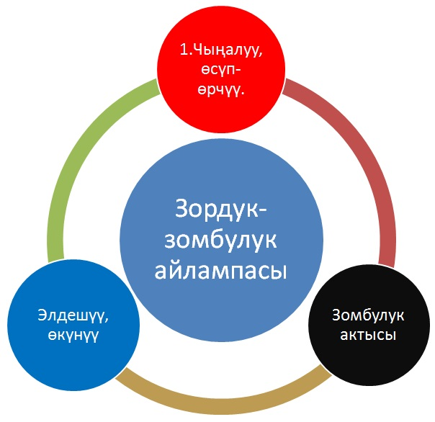

**Айлампанын 3 фазасы:**

1. Чыңалуу, өсүп-өрчүү. Айрыкча себеби жок. Бул учур аялга, ошондой эле үй-бүлөдөгү балдарга өтө оор болот. Мисалы: үйдөгү эркек аракеч болсо, үйгө келе жатканда эле, коркуу сезими пайда болуп, жүрөк дүкүлдөйт, ооз кургайт, кулак чуулдайт, муундар титирейт.
2. Зомбулук актысы. Мында зомбулук курмандыгы, агрессор тарабынан ур-соккуга алынат.
3. Элдешүү, өкүнүү. Агрессор мында, курмандык адамына "мамилени кармоо" максатында сүйүктүү, жакшынакай адам болуп көрүнгүсү келет. "Жакшы болсун деп жатпайымбы", "балдар үчүн аракет кылып атам", "кечирип кой, экинчи кайталанбайт" деген сыяктуу сөздөр айтылат.

Махатма Гандинин мындай учкай кеби бар экен - "Мен зомбулукка каршымын, анткени, жамандык жакшылык жасап жаткандай сезилсе дагы, бул жакшылык көпкө турбайт. Жамандык болсо кала бермекчи".

Карл Людвиг Бёрне - "Зомбулуктун бардык түрү жан дүйнө үчүн уу"

Конфуций - "Жакшы эр өзүн күнөөлөйт, жаман эр бирөөнү күнөөлөйт."

Эгер ушул 3 фаза дайыма же кез-кез кайталанып турса, анда бул зордук-зомбулуктун анык белгиси. Эң жаманы, аял киши агрессордун айтканына ишенип алганы.

Жубайлар ортосундагы "эң биринчи" кордук же таяктоо көбүнчө аял кишинин боюнда болуу мезгилинде болот, анткени ал учурда аял алсыз болот.

Зомбулук аралашкан мамиледен чыгып кетүү, чындыгында өтө татаал жана оор, бирок толук мүмкүн. Бул тууралуу көптөгөн айымдар өзүнүн мисалдары менен тастыкташкан. **Оорчулугу эмнеде?** Мындай мамилелер көбүнчө башкалар үчүн сыр болот. Аял киши "партизан" сыяктуу эч кимге сырын айтпайт. Ага бул уят нерседей, өзү күнөөлүдөй сезилет. Бул чоң жаңылыштык! Анын үстүнө кошул-ташыл болуп кыргыз менталитети кызмат кыла баштайт: "эл эмне дейт", "казан-аяк кагылыша берет", "көч бара-бара түзөлөт", "туугандар эмне дейт" жана башка көптөгөн ушул сыяктуулар.

Кандайдыр бир чара колдонуудан мурда, көйгөйдүн бар экенин моюнга алуу керек. Моюнга алуу үчүн, эркиндикти чектөө, ур-токмокко алуу мыйзамсыз экенин так түшүнүү керек. Зомбулуктан арылууга **3 сезим тоскоолдук жаратат**, аны билип алалы:

1. Коркуу сезими
2. Уят сезими
3. Алсыздык сезими

Кордуктан арылууга күч-кубат таап, биринчи кадам шилтеген айымдар, сөзсүз түрдө агрессор тарабынан куугунтукка кабылат. "Эми кантип жашайм?" деген суроо туулат. Көпчүлүк агрессорлор, коркутат-үркүтөт, баланы талашат. Ооба, жардам көрсөтүүчү түрдүү мекемелер бар, бирок тилекке каршы мындай мекемелер жетишээрлик түрдө камкордукка ала албайт, үй сатып бербейт дегендей. Ошого карабастан, кандай гана болбосун эртеңки жашоо үчүн "күрөшүү" керек экени айдан ачык белгилүү. Эгер агрессор менен бирге жашоону уланта берсе, албетте, бул кор жашоо болот.

Сиз зомбулукка кабылсаңыз, күнөө сизде эмес экенин унутпагыла. Жана эмне гана кылбаңыз, мүнөзүңүз кандай гана өзгөрбөсүн, тиранга эч кандай таасирин тийгизбейт. Чоң муштум, ошол бойдон калат.

**Агрессорду кантип билсе болот?**

Потенциалдуу чоң муштумду көрө билүү да оңой эмес, бирок мүмкүн. Эмне үчүн? анткени бизде кайра эле айтылган менталитет рол ойнойт, башкача айтканда "зомбулук маданияты" деген кандайдыр бир түшүнүк бар.

Мисалы, эркек кызганса, боло турган иш сыяктуу кабыл алынат. Көздү көгөртсө, "унчупай тилимди тартыш керек болчу" - дегендей. Эркектин көк беттиги дагы кандайдыр бир эркек сапаттарга таандык деген ойлор бар. Көкбет деп эле каалаганын жасоо эч бир мыйзамда жок. Ушундай кичинекей белгилерден билсе болот.

Эгер сиз каалабаган нерсени психологиялык басым менен жасатса бул дагы белги. Арак ичип келүү, эркек деген барыбир ичет да деген түшүнүк. Кыргызстандагы уруу, согуу, ал гана эмес денеге оор залалдарды келтирүү дал ушул ичимдиктин айынан болот.

**Садист оңолушу мүмкүнбү?**

Зордукка кабылган адам, чоң муштумду өзгөртө албайт, бул факт! Эгер айым агрессордон кетип калса же мыйзамдуу түрдө органдарга кайрылса, анда кордук көрсөтүүчү (дарыгерге) психотерапияга барышы мүмкүн, бирок бул өтө сейрек көрүнүш. Ошого карабастан, ушундай психотерапиядан өттү деп эсептейли. Албетте, адам өзгөрүшү мүмкүн, бирок ал узакка созулуучу процесс. Эсиңерге салалы, бул жерде аракеч адам жөнүндө кеп болгон жок. Аракеч адамды биринчиден аракечтигинен дарылоо зарыл, а бул дээрлик мүмкүн эмес. Кордоочу адам өзүнүн мүнөзүн өзгөртүүгө умтулбайт, анткени алар өзүн "нормалдуу адаммын" деп эсептешет.

**Маанилүү нерсе**: эгер мен өзүмдү карап, сулуу болсом, күйөмө жакшы кам көрсөм, даамдуу тамак жасап берсем, кирин жуусам, күйөм оңолушу мүмкүн, балким чындыгында кептин баары менде болуп жатат окшойт деген аялдын өзүн айыптоосу, туура эмес нерсе, ал психологиялык тил менен айтканда "коргонуучу механизм". Ушундай нерселер оорчулуктарга чыдап жашоого жардам берет, бирок өмүр бою чыдоо керекби? Кордукка кабылуу уят эмес, садист менен, тиран менен жашоо уят.

Үйдөгү кордукту сыртка чыгарбоо тиранга эле пайдалуу, ошондуктан ал коркутууну жакшы көрөт. Эгер зомбулук фактысы билинип калса зомбулук ишин улантууга мүмкүндүгү азаят.

**Балдарга болгон зомбулук**

**Мектептеги зомбулук**

Мектептеги зомбулук, ар бир өлкөдө бар, анын ичинде Кыргызстанда дагы миңдеген окуучулар бул кордукка кабылып келүүдө. Баланы мындай жаман нерседен коргоо, ар бир адамдын, мугалимдин, ата-эненин, укук коргоо органдарынын милдети.

Айрым балдар же кыздар курдаштары тарабынан куугунтукталган учурлар сейрек эмес. Кээ бир балдар өтө ташбоор келип, өз теңдүүлөрүн ырайымсыз кордоогондор да кездешет. Албетте, ар бир класста шылуун лидерлер болот, мындайлардын көбүнүн ою бирдей - "бизге пайдалуу болсоң, биз айтканды жасасаң, акча берип турсаң, каршы чыкпасаң, эч кимге айтпасаң, анда биз сени кабыл алабыз, антпесе таяк жейсин, шылдынга каласың, ал гана эмес сени же сенин үй-бүлөөңдү өлтүрөбүз" - дешет, жана бул бир гана классташына эмес, башка класстардын окуучуларына, айрыкча кичи класстардын балдарына же кыздарына ушундай коркутуп, үркүтүү сөздөрү менен опузалашат. Муну көбүнөч [рэкетчилик](https://tyup.net/page/reket-zhana-reketchilik-1) деп коет.

Эгер бала шылуундардын айтканындай боло албаса, ал баш ооруга айланат, көңүлү чөгөт, мектепке баргысы келбейт, окуусу начарлайт, түрдүү оорулар кичинеден күчөйт. Окуучуга болгон зомбулуктун түрлөрү:

**эмоционалдык,**

**физикалык,**

**сексуалдык**.

**Эмоционалдык же психологиялык**

Мындай кордукту аныктоо татаалыраак, физикалыктан айырмаланып, түрдүү тактар, көгөрүүлөр болбойт. Ошондой болсо да, коркутуу, кемсинтүү, опузалоо, сөгүү, башкалардан бөлүү, ачуулантуу, шылдыңдоо, ат коюуу, ушактоо, жамандоо - сабагандан дагы көбүрөөк жабыркатат. Мындай ыкмага кабылган окуучу зор психологиялык соккуга кабылат, кийинки жашоосуна таасирин тийгизип, өз жанына кол салып коюшу дагы толук мүмкүн. Ушуга байланыштуу эмоционалдык кордукту учурунда баамдай билүү өтө маанилүү. Белгилери:

* Башым ооруп атат деп көп жатат;
* Ич оору, айрыкча эртең менен мектепке барарда;
* Жүрөк ооруу;
* Дайыма маанайы пас болот;
* Окуусунун начарлашы;
* Оюн ачык айта албайт;
* Көзүн качырып, көзгө карабайт;
* Жалгыз жүрүү;
* Көп сүйлөбөй түнт болуу;
* Элеңдөө, катуураак үндөрдөн чочуп кетүү;
* Баарына кайыл болуу;
* Кээде чыр болуп, жини келүү;

Албетте, мындайлар жашоонун түрдүү кырдаалдарында күн сайын болбосо да, бир жумада бир болуп турат, бирок бала дайыма ушундай маанайда жүрсө анда "көйгөй" бар экени анык.

**Физикалык**

Физикалык же күч колдонулган зордук-зобулук курмандыгы болгон кырдаалдар дагы аз эмес. Мындай кордукдун түрүн тез эле байкоого мүмкүн, анткени денедеги же беттеги тактар дароо көзгө көрүнөт. Деги эле бардык зомбулуктун зыяндуу болгонуна байланыштуу, бул дагы ден-соолукка терс таасирин тийгизип, бала үйдөн качып же өз өмүрүнө кол салып, узакка созулуп кетсе, ичимдикке, тамекиге, маң заттарга да берилип кетиши ыктымал. Мындайга кабылгандар кемсинип, өзүнө ишенбей, жалгыз калгандай болот. Белгилер:

* Колу-буттагы, беттеги көгала;
* Денедеги шишиктер;
* Теринин сыйрылуулары;
* Кийимдин тытылуусу, баткак болуусу;
* Күчтөп ичимдик ичирүү, тамеки тарттыруу;
* Ички органдардын жабыркашынан ооруп калуусу;
* Баш терисинин тытылуусу, чайкалуусу;
* Буту-колдун, кабырганын, манжалардын сынуусу, чыгуусу;

Көбүнчө окуучулар, кыз болобу же балабы, мындайларды жашырууга аракет кылат, күн ысыкта жеңи узун кийим кийүү дегендей. Кордук көрсөткөндөр баланы коркутуп турганына байланыштуу бала ата-энеге, мугалимге чындыкты айтуудан коркот.

**Сексуалдык**

Окуучулар сексуалдык зомбулуктун курмандыктары болуп калган абалдар дагы болот. Буларга жыныстык катнаштар гана эмес, эркине каршы өбүү, кучактоо, денесинин аяр жерлерин кармалоо, аңдуу, жыланачтап сүрөткө тартууга мажбурлоо, порнографиялык сүрөт, видеолорду көрсөтүү, сойкулука үндөө ж. б. кирет.

Мындай зомбулуктун кесепеттери бала үчүн абдан оор болот. Балада уялуу, өзүн айыптоо, кемсинүү жана башка эң жаман сезимдер пайда болуп, эң начар абалга кептелет. Ата-эне урушат, айыптайт, сабайт же башка себептерди чыгарат деп бала абалын жашырып коюшу мүмкүн. Бирок сексуалдык зомбулук сөзсүз из калтырат. Баланын өз жашына мүнөздүү болбогон эрте жетилүү байкалат, көп ыйлайт, түнт болот. Белгилери:

* Тытылган кийимдер;
* Кийимдеги кандын тактары;
* Отуруп-турганда кыйналуу;
* Жыныс мүчөсүнүн, ичи ооруганын айтып даттануусу;
* Жыныс мүчөсүнөн суюктук же кан агуусу;
* Төшүндө, сандарында, кабыргадагы көгала тактар;
* Кош бойлуулук;
* Жыныстык жол менен жугуучу оорулар;
* Кол кармашуу, кучакташуу дегендерден качуу;

Мындайга кабылган бала, өзүнө болгон ишеним жок болуп, өзүн жемелеп, коркуп, адамга ишеним, чыныгы сүйүү сезимдери жоголот. Кийин тоскоолдуктарды жаратып, ичимдикке, маң заттарга, сойкулукка да берилип кетиши мүмкүн.

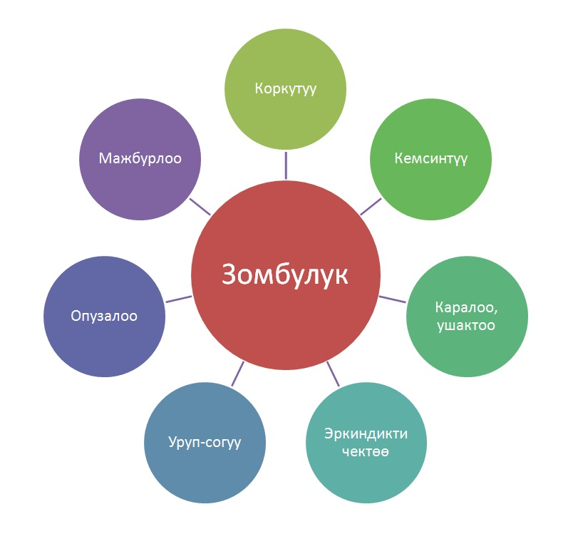

**Эмне кылыш керек?**

Эгер баланын жүрүм-туруму өзгөрүп, айтылган белгилер бар болсо, байкаган классташы же досу мугалимге билдирсе болот, мугалим болсо, алгач баарын сурап-билүүгө аракет жасап, баланы айыптабай, урушпай, жардам берүүнү аракет кылып жатканын айтуу зарыл, албетте ата-энесине билдирүү керек. Ата-эне болсо алгач дене зазалдарын дарыгерге, бейтапканага баланы алып барып аныктап, кагазга, журналга каттатып, аныктамасын алуу зарыл, кийин аталгандар керек болот. Андан соң балдар менен иштеген укук коргоо органдарына кайрылуу. Эгер кайрылбасанар балага көрсөтүлгөн зомбулуктар улана бермекчи. Андан соң психологиялык жардам, психологдорго алып баруу.

Бала жарык дүйнөгө келгенден тартып, ал кадыр-баркка ээ экенин, ар бир ата-эне, ар бир адам билиш керек. Ушуга байланыштуу кадыр-барк сезимин басмырлоого жол берилбеш керек. Чүмчүңдөп сүйлөбөй, чоң адам менен сүйлөшкөндөй сүйлөшүү жакшы. [Эркиндик](https://tyup.net/page/erkindik-baa-zhetkis-bajlyk) тууралуу түшүндүрүп бериңиз.

Кимдер шылдыңдоого, зомбулукка же кемсинтүүгө көбүрөөк кабылат?

1. Каршылык көрсөтө албагандар;
2. Оюн ачык айта албагандар;
3. Жакшы/начар окугандар;
4. Бою кичинекейлер;
5. Толук окуучулар;
6. Бою узундар;
7. Ишенчээктер;
8. Социалдык абалы жакырлар;

Эмне үчүн бала шылдың кылат?

1. Шылуун-лидер болгусу келет;
2. Жакырлык;
3. Өзүнө көңүл буруу үчүн;
4. Өзүнө болгон ою өтө бийик же төмөн;
5. Үй-бүлөсү началар, үйдө эмнени көрсө, ошону жасайт дегендей...;
6. Күнөө сезими жок, башкаларды түшүнө албайт;
7. Ташбоордук;
8. Жөн гана зээриккенде;

Эмне үчүн башкалар унчукпайт?

* Аларды шылдың кылышпайле, жана ошондой абалга туш болуудан коркушат;
* Коркууну жеңүү үчүн, ишеним жараткан адамдар, достор менен сүйлөшүү керек;
* Дал ушул унчупаган башкалар, кемсинтүүнү жеңе алат;
* Алардын колдоосу, жапа чеккен окуучуга дем берип, жалгыз эмес экенин сезет;
* Бир бала экинчисин кемсинтип жатканын, 90% башкалары жөн гана карап турушат, бул факт.
* Ата-эне, мугалимдер окуучуларга түшүндүрүү иштерин жүргүзүү;

Бирөөнү же өзүңдү кемсинтип жатканы жөнүндө башкаларга айтуу бул даттануу эмес, өзүңө жана башкаларга жардам берүү.

Эгер кимдир бирөө сени же бирөөнү кемсинтип жатса:

* Ишенген адамыңа айт, байкеңе, эжеңе, классташыңа, досуңа
* Кемсинтүү тууралуу ата-энеңе айт;
* Мектепке тиешеси бар адамдарга, класс жетекчиге, завуч, директорго;
* Жогорку окуу жайларда болуп жатса, укук коргоо органдарына кайрыл.

Зомбулукка каршы нааразычылыгыңды билдир, коопсуз мектепте окууга ар бир бала укуктуу! [Ыймандуу адам](https://tyup.net/page/yjman-degen-emne) зомбулукка жол бербейт.